Составитель: Смеркалова Я.А.,
Учитель-дефектолог МБДОУ
детский сад № 110 города Белово

Технологическая карта для проектирования
непосредственной образовательной деятельности
в группе компенсирующей направленности

п/п | Параметр | Описание
1 | ОО, категория детей, возраст | Познавательное развитие (математическое развитие)  Дети с легкой умственной отсталостью  6-7 лет
2 | Тема занятия/урока | Овал.
3 | Цель | Знакомство с геометрической фигурой «овал».
4 | Задачи | - познакомить с геометрической фигурой «овал»; научить узнавать и называть геометрическую фигуру «овал»;  - учить определять формы предметов путем соотнесения с овалом (похожа на овал, овальная; не похожа на овал)  - учить дифференцировать геометрические фигуры круг и овал;  - коррегировать и развивать навыки работы с рабочей тетрадью по математике;  - развивать психические процессы; пространственное мышление и умение производить самооценку результатов выполнения учебного задания (правильно – неправильно);  - воспитывать желание соблюдать правила поведения и следовать им при организации образовательной деятельности;  - воспитывать позитивное отношение к изучению математики, желание выполнить задание хорошо (правильно)
5 | Ожидаемый результат | Предметные результаты (дифференцированные)  - узнают и называют геометрическую фигуру «овал»;  - определяют формы предметов путем соотнесения с овалом (похожа на овал, овальная; не похожа на овал)  - различают геометрические фигуры круг и овал;  - имеют начальные навыки работы с рабочей тетрадью: задания, указанные педагогом; применяют иллюстрации, в качестве образца для организации практической деятельности с предметами или выполнения задания в тетради;  - проявляют начальные умения производить самооценку результатов выполнения учебного задания (правильно – неправильно);  - стараются соблюдать правила поведения и следовать им при организации образовательной деятельности;
Оборудование и материалы, применение ассистивных устройств |  | На каждого ребенка круг и овал. Набор картинок с предметами овальной и круглой формы, две корзинке на одной изображение круга, на другой овала.
Этап занятия |  | Деятельность педагога | Деятельность детей
Мотивационный этап  (Эмоциональный настрой, самоопределение к деятельности.) |  | - Здравствуйте, ребята!  Как ваше настроение? Отлично!  - А чтобы наше занятие прошло также отлично, давайте вспомним, как мы должны себя вести!  На занятие сижу –  Не шумлю и не кричу,  Руку тихо поднимаю,  Если спросят – отвечаю.  - Ой, вы слышите? Кажется, кто-то нам звоним по видеосвязи, давайте скорее ответим!  (Включается видео с Машей)  Маша: Здравствуйте, ребята! Еле к вам успела, так торопилась! Ой, а что это у вас? Математика сегодня? Это ведь моё любимое занятие! А у вас?  Педагог: Да, Маша, здравствуй!  Маша: Замечательно, у меня как раз есть интересные задания для ребят.  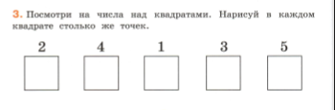  Педагог: Ребята, посмотрите на числа над квадратиками, нужно в квадрате под ними нарисовать столько же точек. Сколько точек мы нарисуем в первом квадрате, во втором и т.д.? Сколько точек мы нарисовали и почему? | Рассматривают задания, выполняют
Постановка цели и задач |  | Маша: Молодцы, как вы быстро справились, но у меня еще есть загадки для ребят, можно я их загадаю? (если дети не дают ответа, то на экране появляются картинки-ответы)  «А братишка мой, Сережа,  Математик и чертежник -  На столе у бабы Шуры  Чертит всякие...» Фигуры  «Ты его везде отыщешь:  В ванной, в кухне ли, дружище.  Крышка, шарик, солнце, лук.  Догадался? Это ...» Круг  Ребята, давайте вспомним, что мы знаем о круге! Кто хочет нам рассказать?  «Если круг у нас упал,  Или вдруг его кто сжал,  По бокам слегка примял,  То получится ...»  Педагог: ОВАЛ! Маша, для детей эта фигура новая! Мы будем знакомиться с ней сегодня на занятие. | Отгадывают загадки
Открытие нового знания, способа действия (Привлечение уже изученного материала, практическая работа, обсуждение (в парах, группах), формулирование вариантов выводов. Обобщение.) |  | - Кто скажет, на какую фигуру похож овал? У каждого из вас на партах лежат две геометрические фигуры: круг и овал, поднимите вверх круг. А теперь овал. Молодцы.  Давайте попробуем наложить овал на круг, что мы видим? Чем овал похож на круг? А чем отличается?  - Смотрите, насколько вытянут овал. А как вы думаете, катится ли овал так же, как и круг? Возьмите, в руки круг и прокатите его столу, а сейчас прокатите овал. Катится овал или нет? Что ему мешает?  - Ребята, напомните мне, как правильно сидеть за столом?  Сяду прямо, не согнусь, за работу я возьмусь.  Посмотрите на задание под номером 1.  Покажите пальчиком каждый овал и назовите, какой он по счету. Какого цвета каждый овал? Например, это первый овал, он оранжевый.  - скажите, какого цвета четвертый овал, какой по счету фиолетовый овал? Какой по цвету овал находится слева от коричневого?  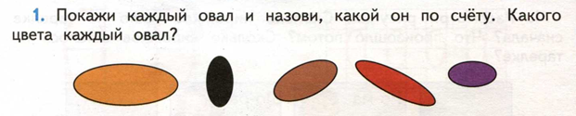-_А сейчас посмотрите на задание номер 2. Перечислите предметы, которые похожи на овал.  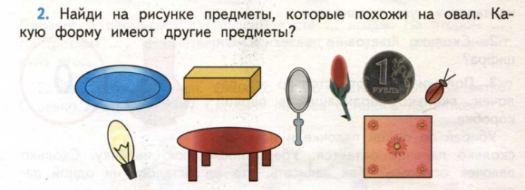  - Молодцы, справились с заданием!  Маша: Ребята, овал вы уже знаете, а можете ли его отличить от круга? Вот сейчас и посмотрим.  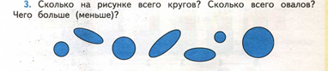  -Посчитайте, сколько на рисунке кругов? А сколько овалов? Чего больше кругов или овалов? А чего меньше?  - Молодцы, вставайте, возле своих парт.  Давайте присядем столько раз  Сколько кругов у нас (4)  Сколько овалов у нас,  Столько мы подпрыгнем раз. (3) | Под руководством Педагога проводят сравнение овала и круга.  Выполняют задания в карточках.  Отвечают на вопросы педагога  Выполняют физкультминутнку
Включение нового в активное использование в сочетании с ранее изученным  Дифференцирование заданий по степени сложности с учетом индивидуальных особенностей обучающихся. Продумывание форм дозированной помощи. |  | - Садитесь на свои места и давайте вспомним, как мы должны сидеть во время письма:  Я тетрадь свою открою и наклонно положу.  Я друзья, от вас не скрою, карандаш вот так держу.  Сяду прямо, не согнусь, за работу я возьмусь.  - Открывайте рабочую тетрадь на вот такой странице (показывает разворот страниц) и посмотрите на задание номер 2  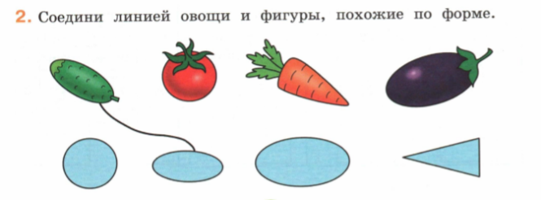  На задании нарисованы овощи, которые по своей форме похожи на разные геометрические фигуры. Самостоятельно проведите линию от овоща к той геометрической фигуре, на которую похожа форма овоща.  - С какой геометрической фигурой соединили огурец? Почему? И т.д.  - Молодцы, приготовьте карандаши красного и синего цвета и посмотрите на задание номер 3.  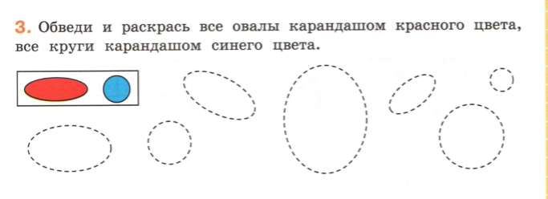  - Какие геометрические фигуры вы видите? Правильно, круг и овал? Возьмите красный карандаш обведите по точкам и раскрасьте все овалы. А сейчас возьмите синий карандаш обведите по точкам и раскрасьте все круги.  - Все закончили? Скажите, каким цветом раскрасили овалы? А каким цветом раскрасили круги? Сколько овалов на рисунке, а сколько кругов? Чего больше овалов или кругов?  Маша: Ребята, у меня есть набор картинок с предметами овальной и круглой формы, но они перемешались между собой, помогите мне их разделить в две корзинки: на одной изображение круга, что мы туда положим? На другой корзинке нарисован овал, картинки с какими предметами туда положим?  - Возвращайтесь за свои парты и давайте проверим, правильно ли мы разложили картинки? | Вспоминают правила посадки за столами.  Выполняют задания в рабочей тетради  Отвечают на вопросы педагога
Итоговая рефлексия |  | - С какой геометрической фигурой мы сегодня познакомились?  - На какую геометрическую фигуру похож овал?  - Назовите предметы, которые по форме похожи на овал?  - Что интересного и нового вы сегодня узнали?  - Какое задание для вас было сложным?  Маша: Ребята, вы такие молодцы, мне очень понравилось на вашем занятие. А вам понравилось?  Посмотрите у вас на столе лежат зеленый и красный овалы:  Поднимите зеленый овал, если вы активно работали, выполнили все задания и вам было интересно.  Поднимите красный овал, если вам было сложно и вы не со всеми заданиями справились. | Участвуют в подведении итогов.  Проводят самооценку своей деятельности

